**几个重复问题在所有浏览器上都存在，以后不再重复提出**

1. **所有页面上都应该显示鼠标提示效果**  (完成)

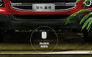

1. **请检查每一页的图片完整性，与设计稿保持一致，很多页面的图片显示不全**
2. **请检查每一页的亮点指示位置，很多页面的圆圈位置与设计稿不符，明显不合理**
3. **所有的右侧滚动条的颜色不对，设计稿是红色的**
4. **页面没有实现Loading功能**
5. **所有浏览器轮播图的车震动效果都没有做 （完成）**

**分各个浏览器测试（一共61个bug,其中有些问题是多个浏览器同时存在的，技术人员修改的时候注意一下）**

测试环境：win7+chrome36(一共9个）

Page1:

1.

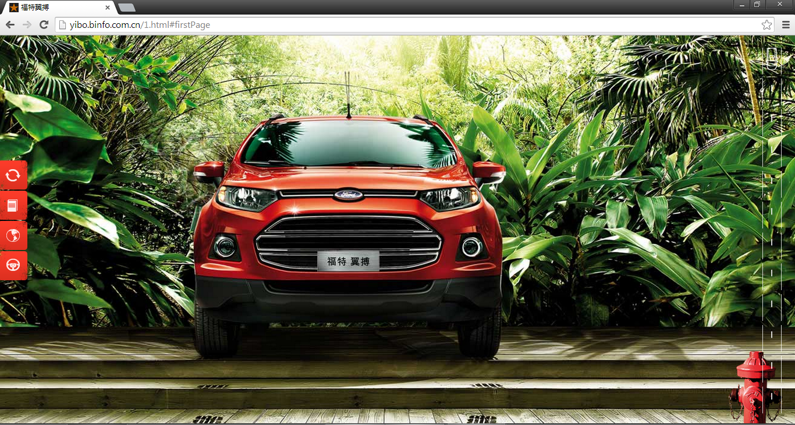

滚动到此状态，无法往回滚动（可以往回滚了，但是往回滚有何意义呢？）

2.

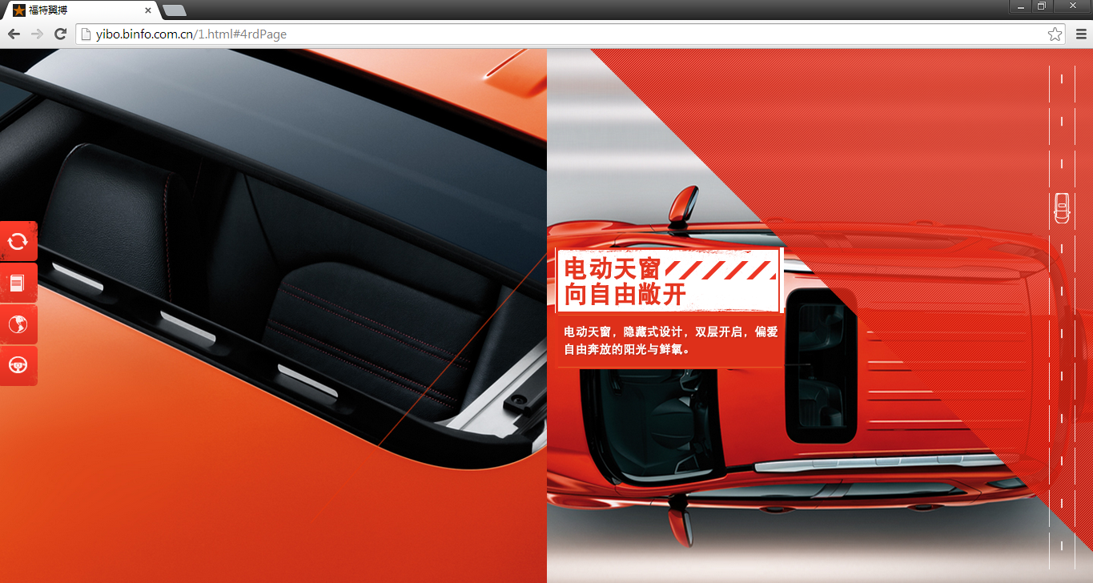

文字框进入比色框早 （已经改为比色块晚进入了）

3.

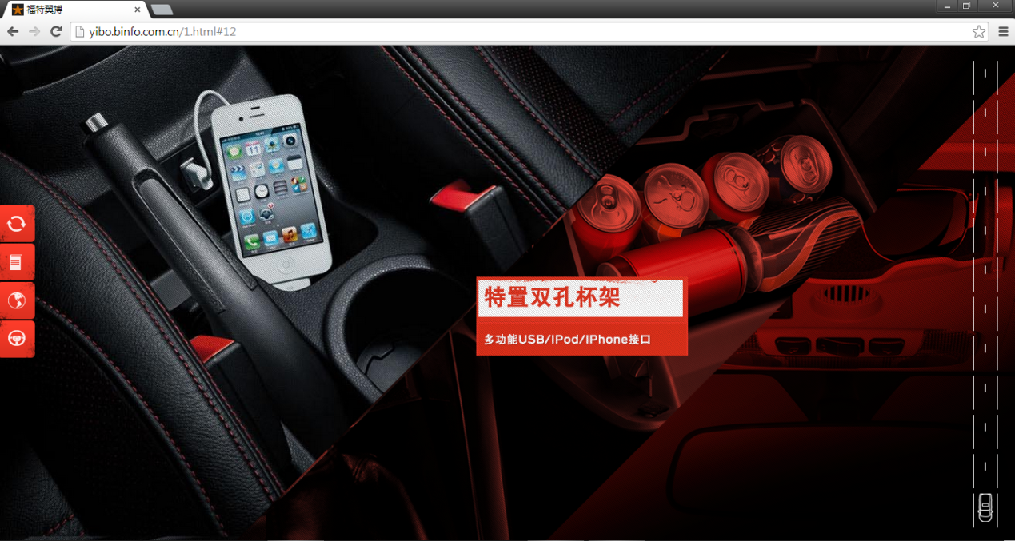

文字框的线没了（有了）

4.

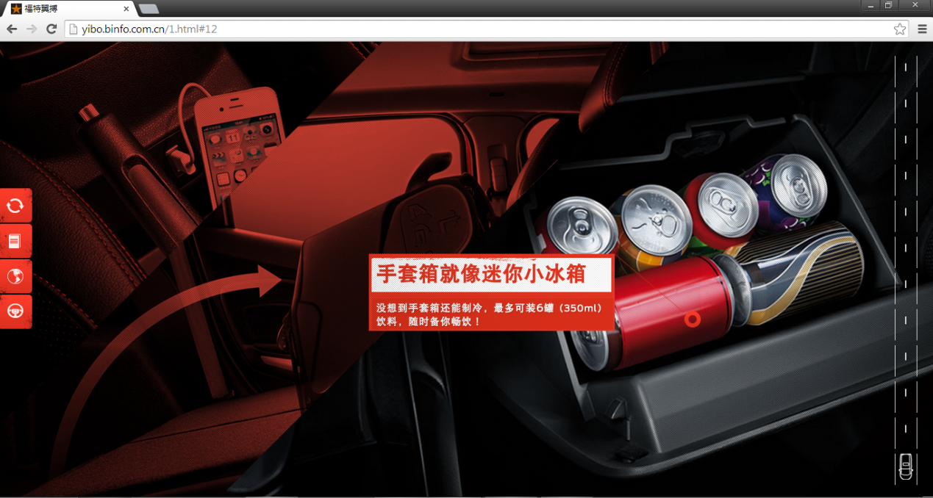

再次叠加红色部分的时候，红色部分的出现比较愣，依然要求延切线飞入。

(已经延切线飞入)

Page2

5.

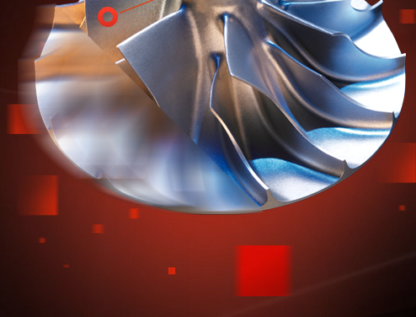

涡轮下面的虚，需要淡入，不是整体背景淡入。（完）

Page3

6.

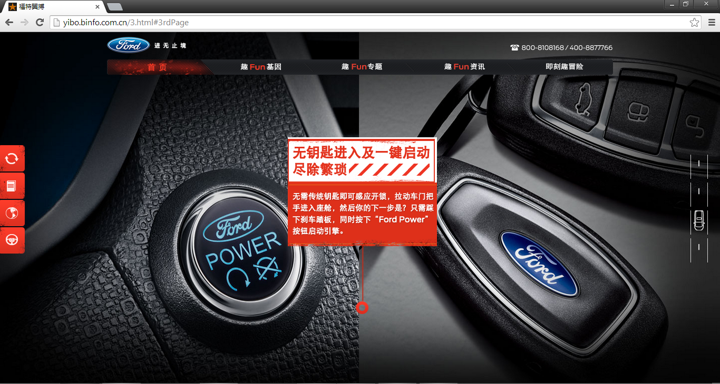

文字框后出现，先是左右两张图飞入，然后文字框才出现。（完）

7.



网站地图：需要由底部顶出，把上面的画面向上顶，不是覆盖（完）

Page4

8.

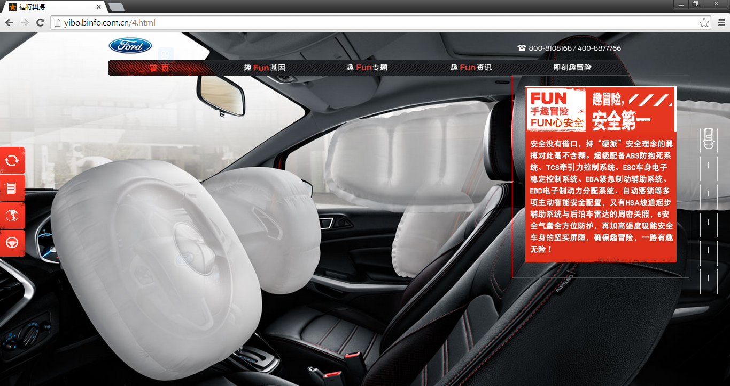

文字框出现的速度慢（完）

9.

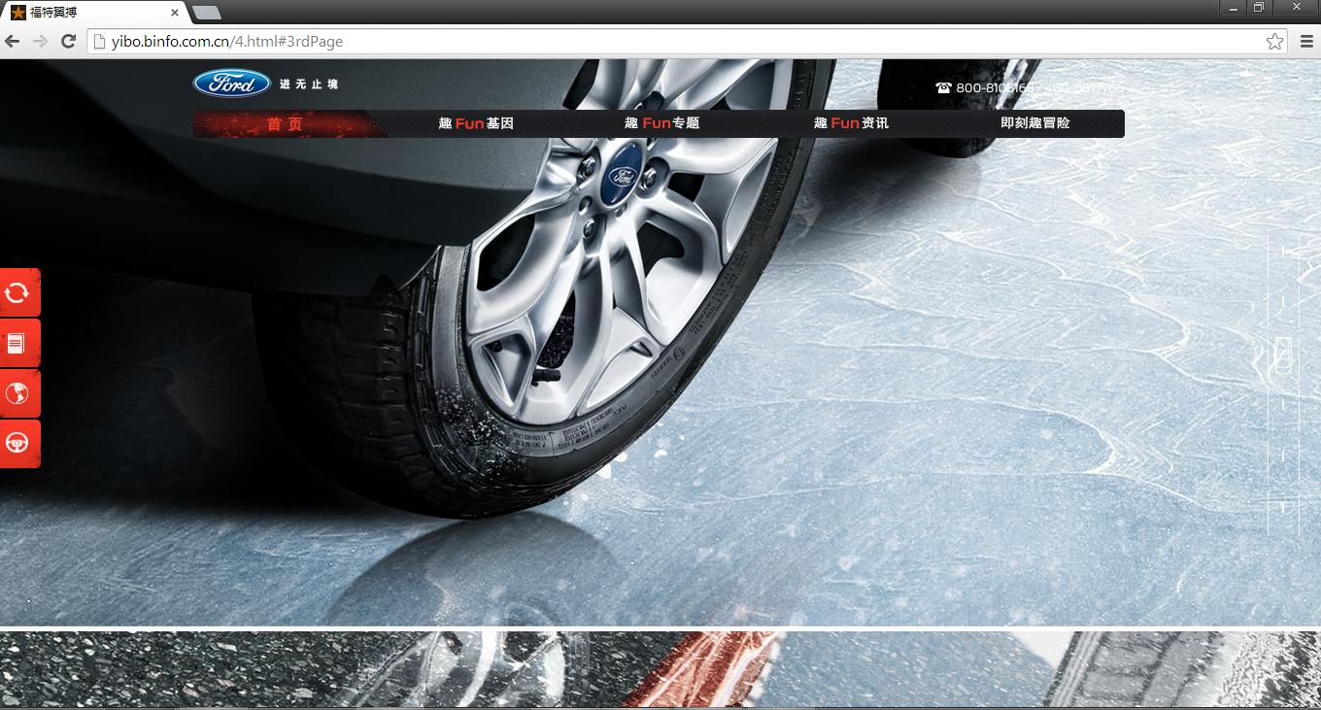

冰化的速度太快了，稍微延长一些（改完了）

测试环境：win7+IE11（一共21个）

Page1

1.

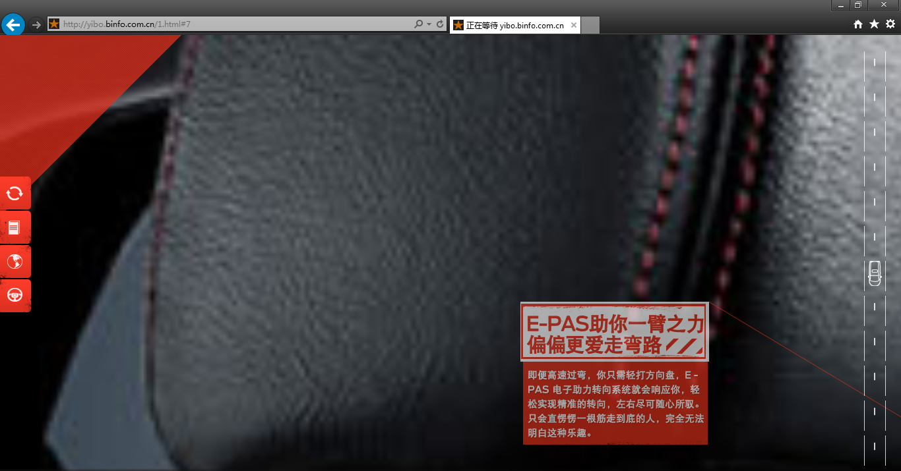

一到红线的位置，图就乱了，感觉是放大了，而且自动往上滚动。

Page3

2.

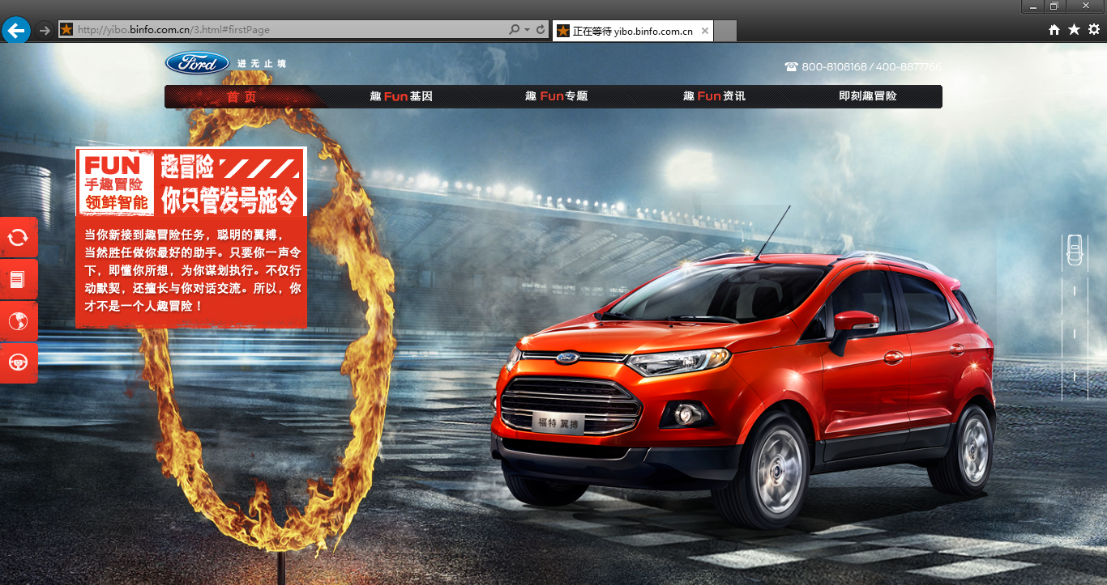

人还没出现，页面就滚到下一屏了（完）

Page4

3.

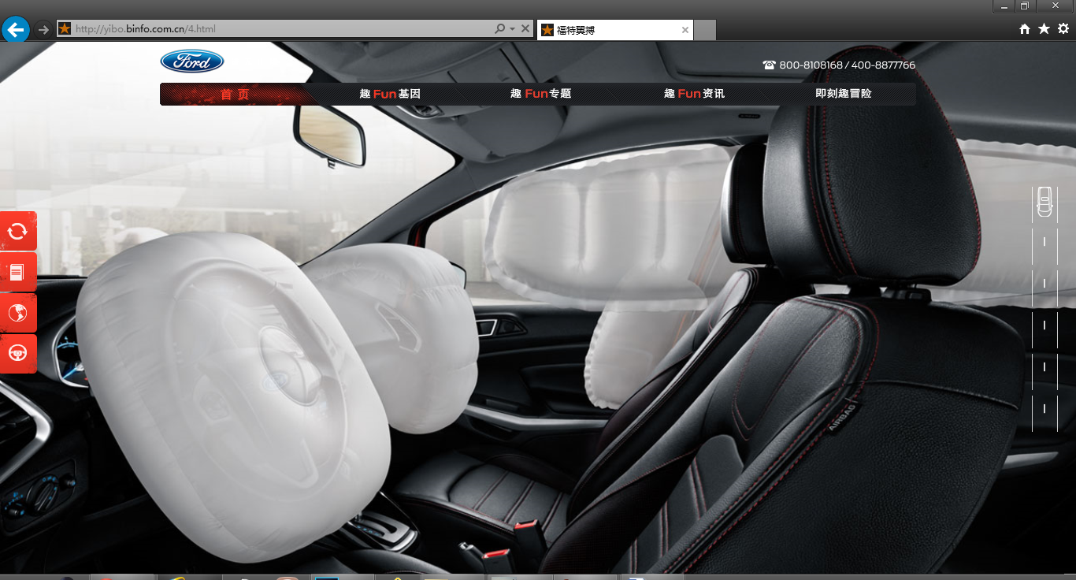

文字框不出现

4.

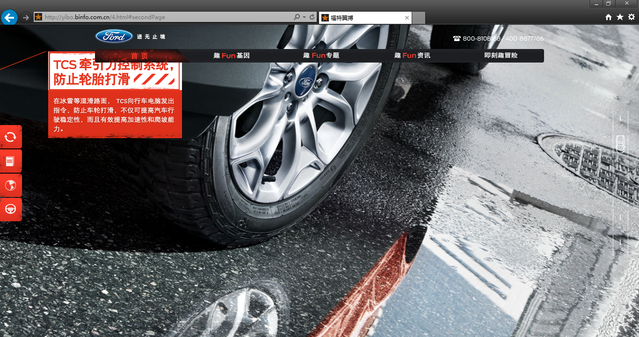

冰层没有出现

5.

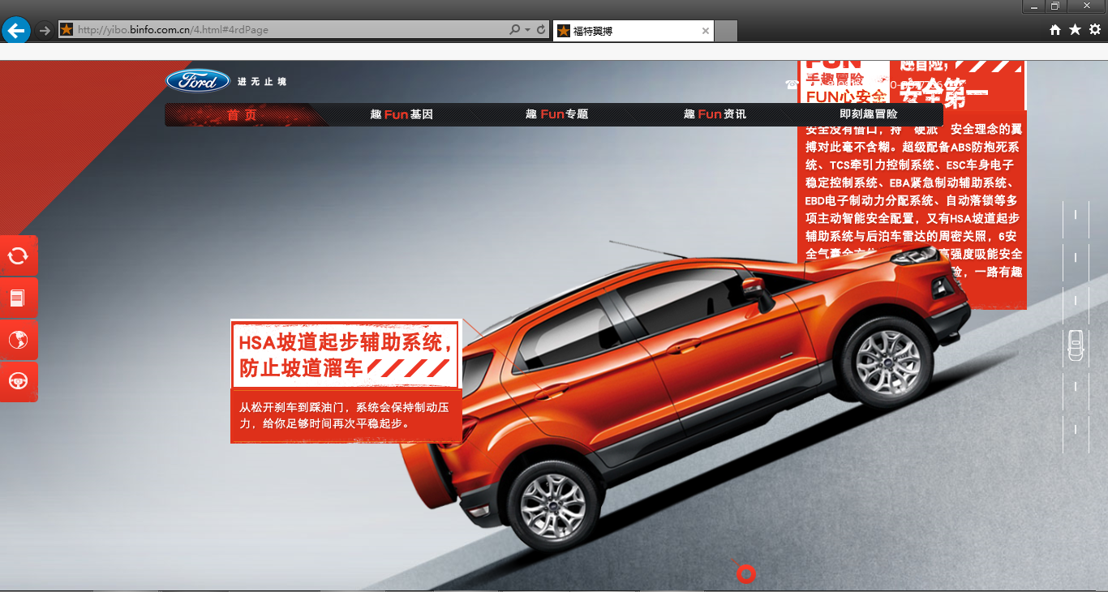

文字框先出现了，车才从下面上来

安全第一的文字框出现了

**6. 加载速度极慢，没有loading，也没有实现逐步加载** （完）

**7. 1.html中没有看到顶部导航和底部的网站地图** （完）

**8. html中第3屏往第4屏切换过程中，出现了第1 屏的内容**（完）

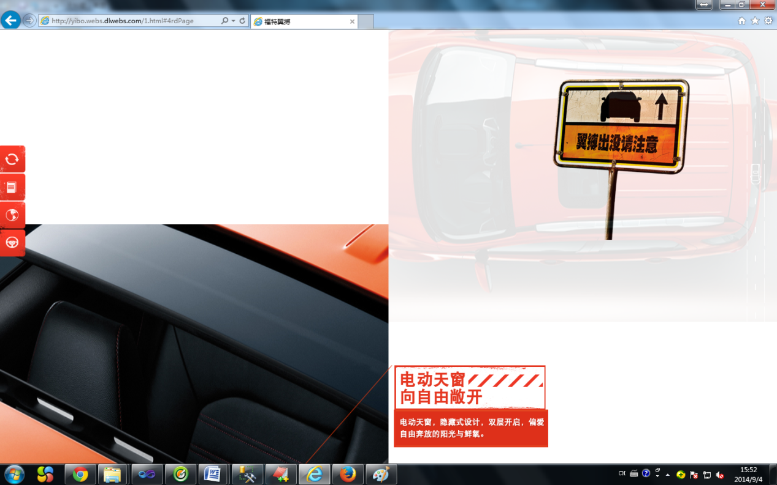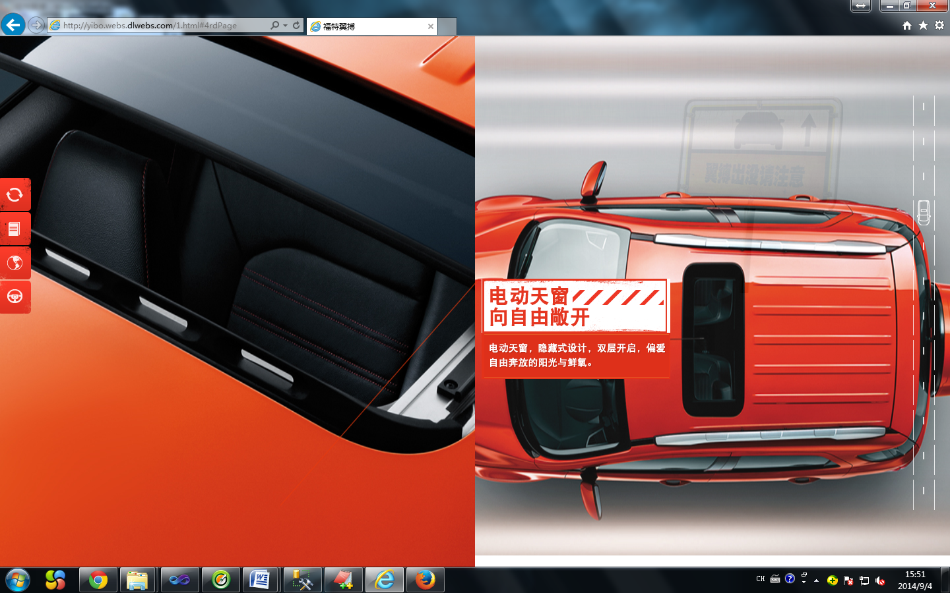

**9. 鼠标滑动也发生了滚屏（注意是滑动，并没有滚动滚轮）**

**10. 亮点圆圈位置不对，请与设计稿保持一致**

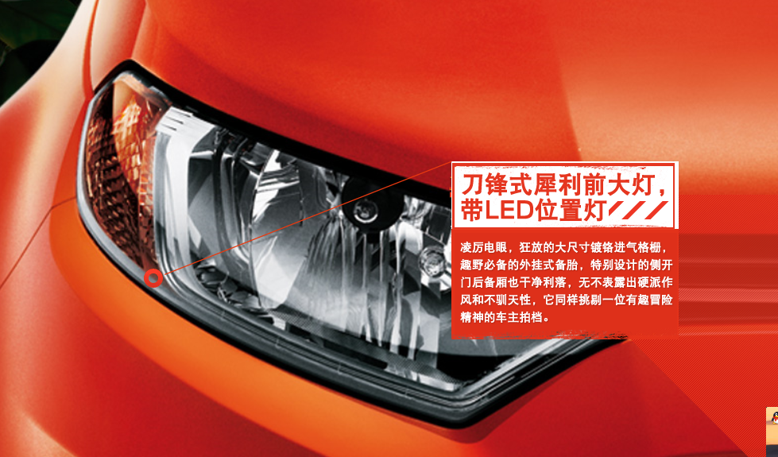

**11. 亮点圆圈指示位置不对，请与设计稿保持一致**

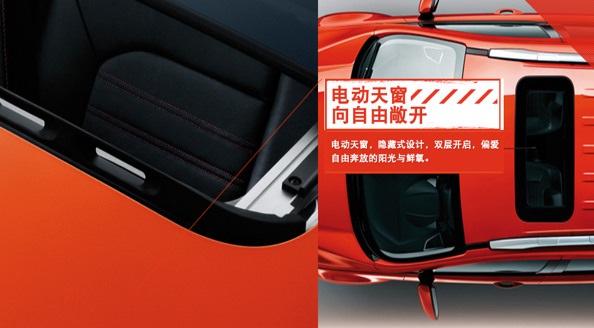

**12. 亮点圆圈位置不对**

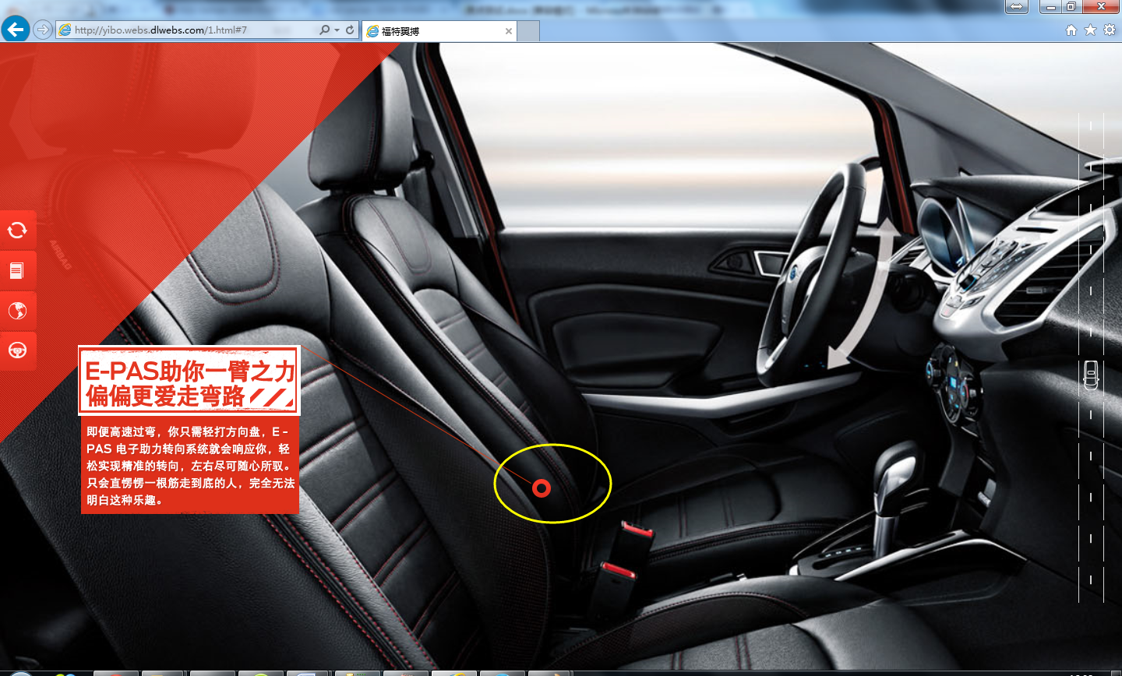

**13. 整个车身太靠右了，请与设计稿保持一致**

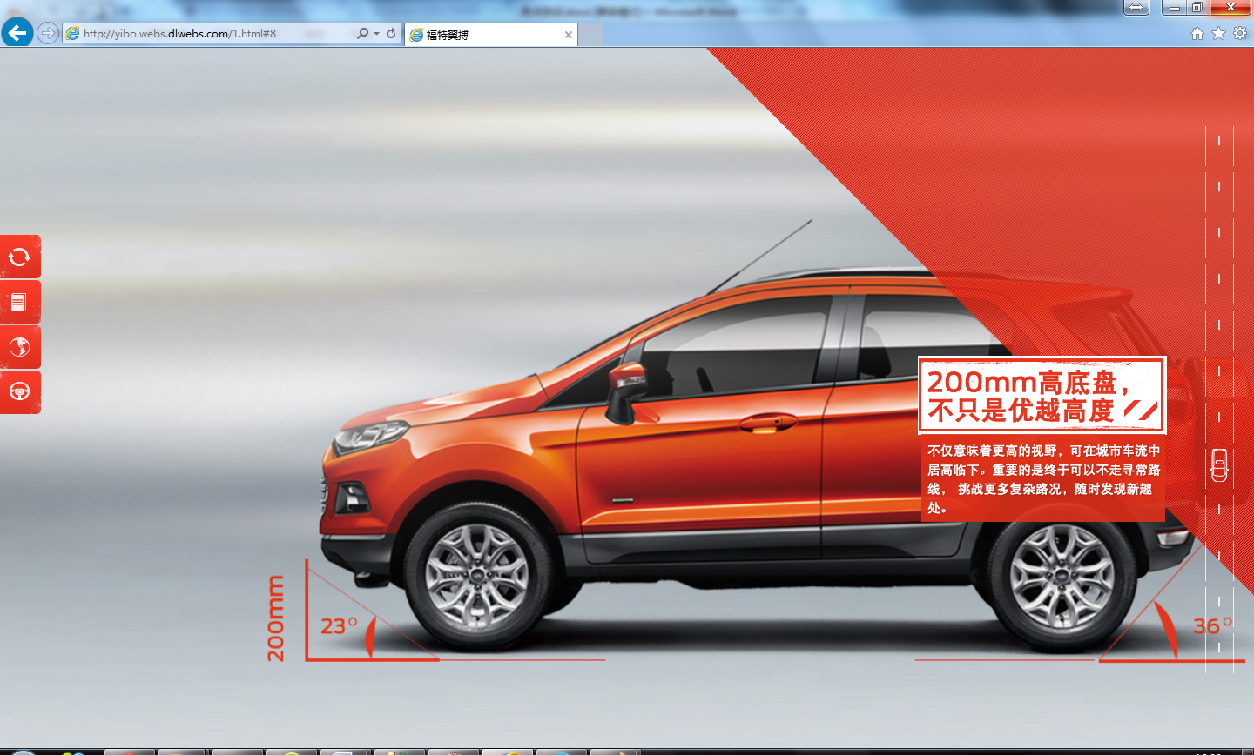

**14. 仪表盘图片显示不完整，右下角的按钮没有显示出来，请与设计稿保持一致显示完整**

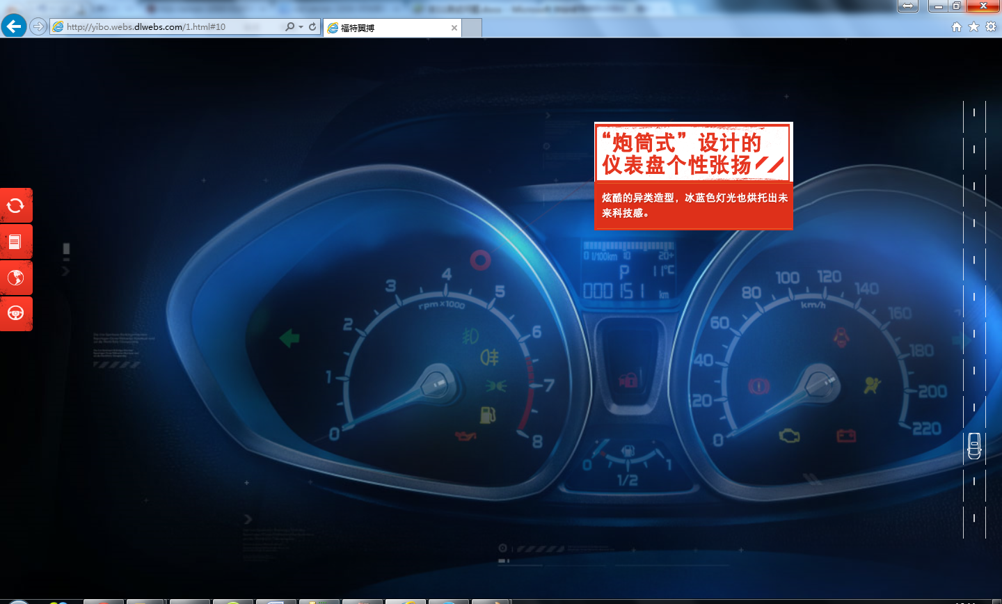

**15. 2.html第1屏，图片显示不全，请仔细对比设计稿(左侧是设计稿的效果)全部页面都请检查一遍图片是否显示完整**

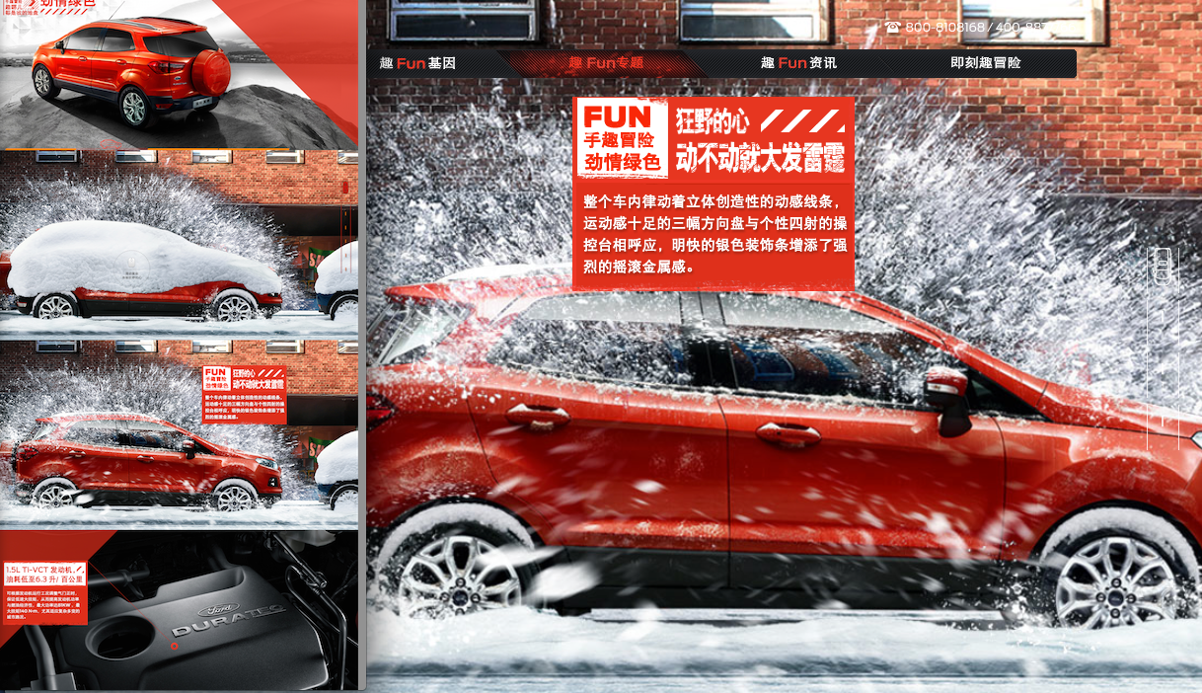

**16. 3.html第1 屏，滚动鼠标时没有出现人和火圈，而是直接进入到了第2屏**

**17. 3.html第3屏，图片变形，按钮应该是圆的，请与设计稿保持一致. 并且文字提前显示了，这样不对，应该在图片显示完之后飞入文字**

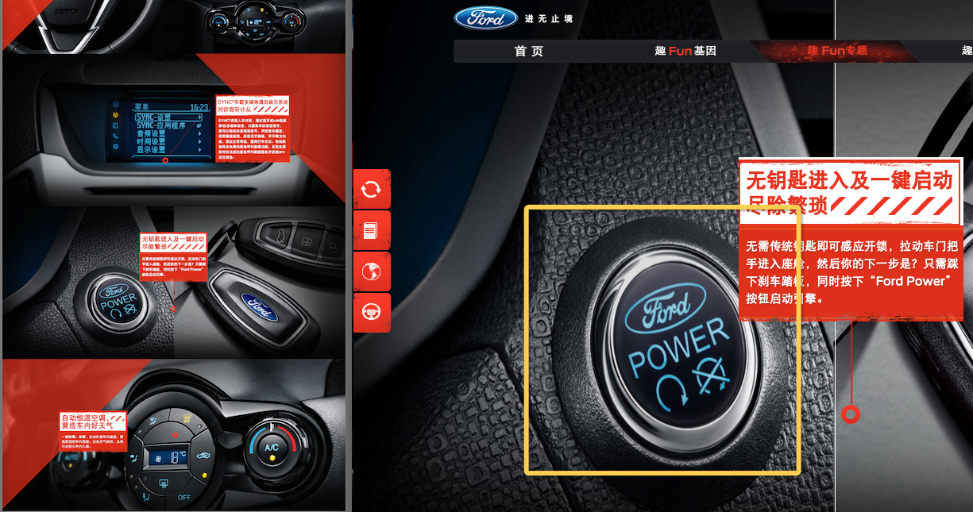

**18. 4.html第1 屏，“安全第一”页面，没有飞入文字**

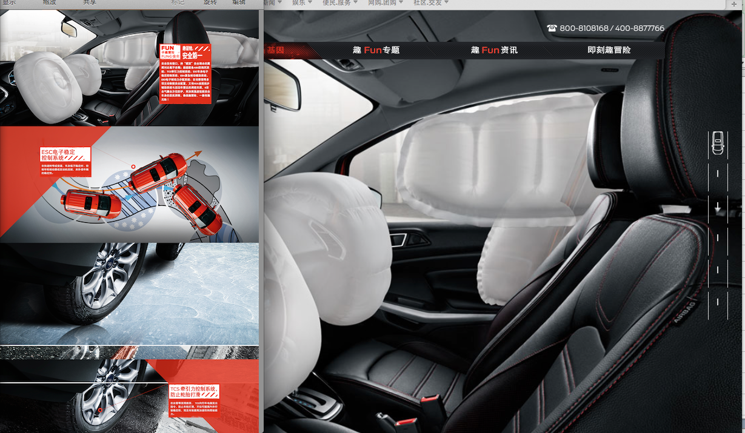

**19. esc亮点指示位置不对，请按设计稿效果**

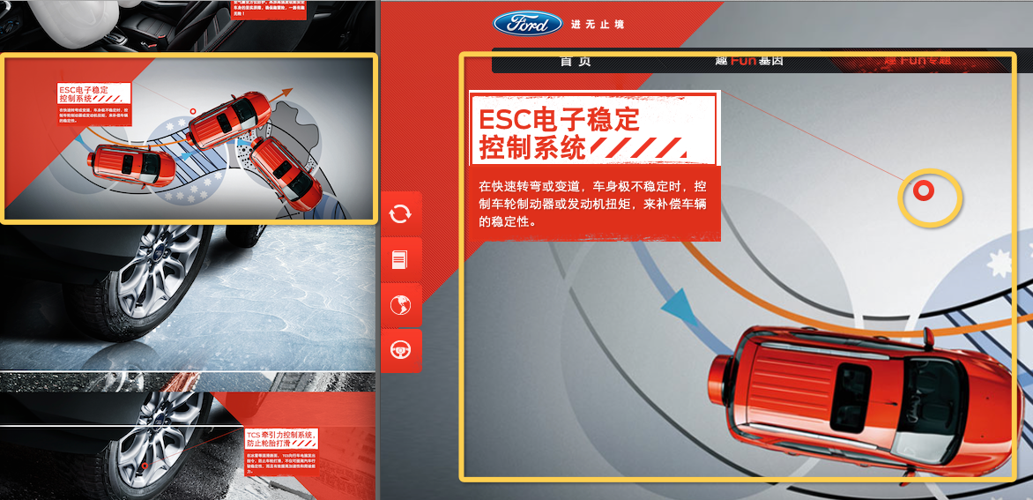

**20. 坡道起步的文字飞入方向不对，要从右侧飞入进来才对**

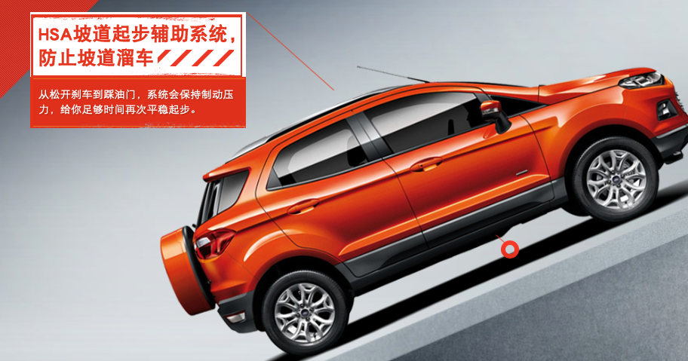

**21. 亮点指示线断开了**

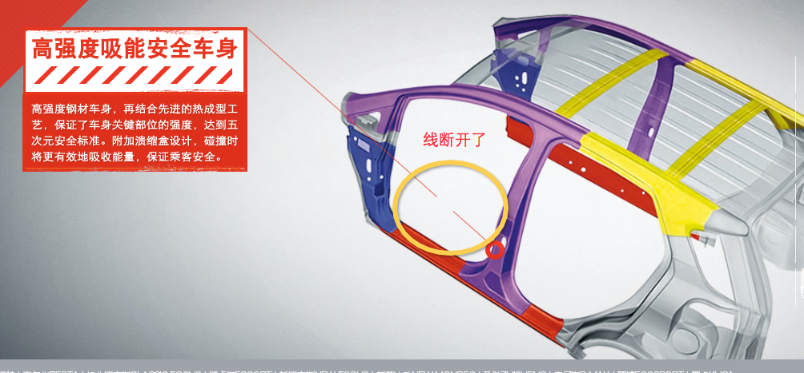

测试环境：win7+IE8（一共8个）

Page1

1.

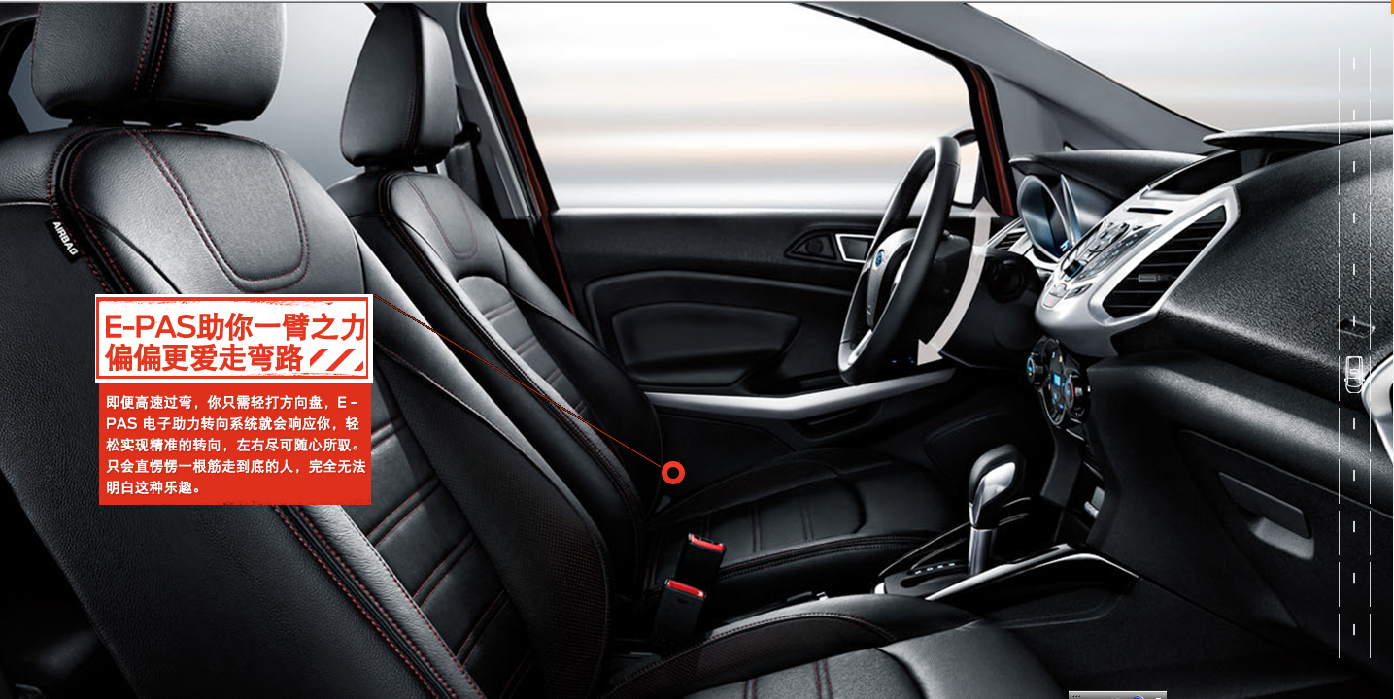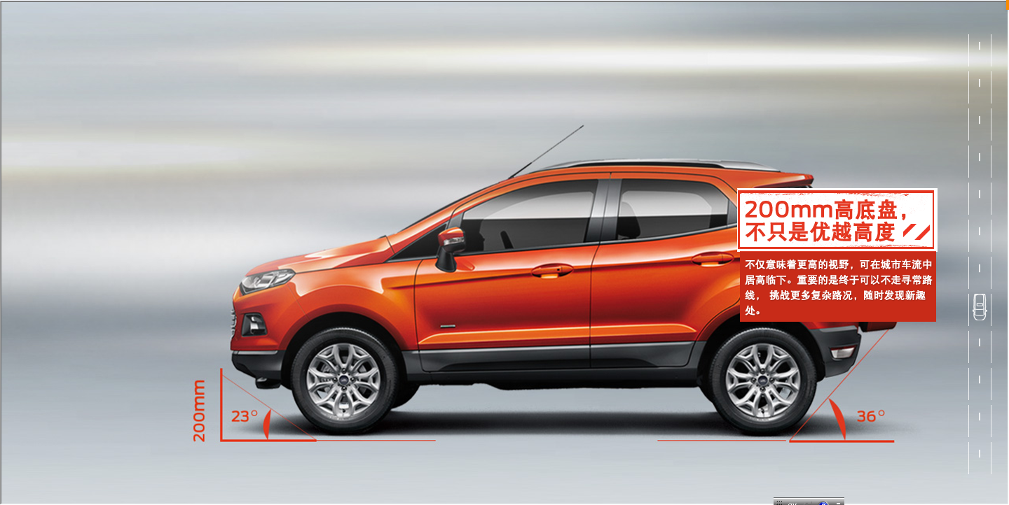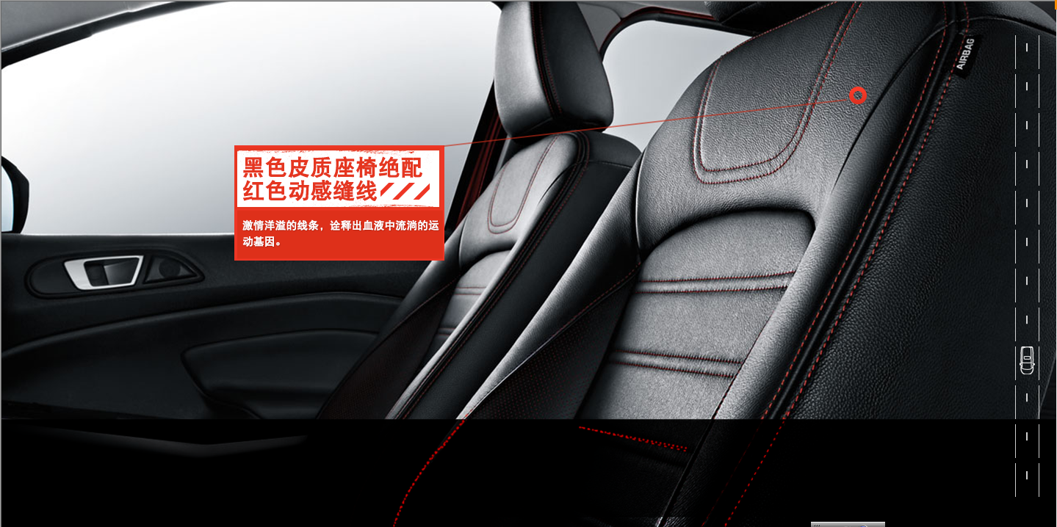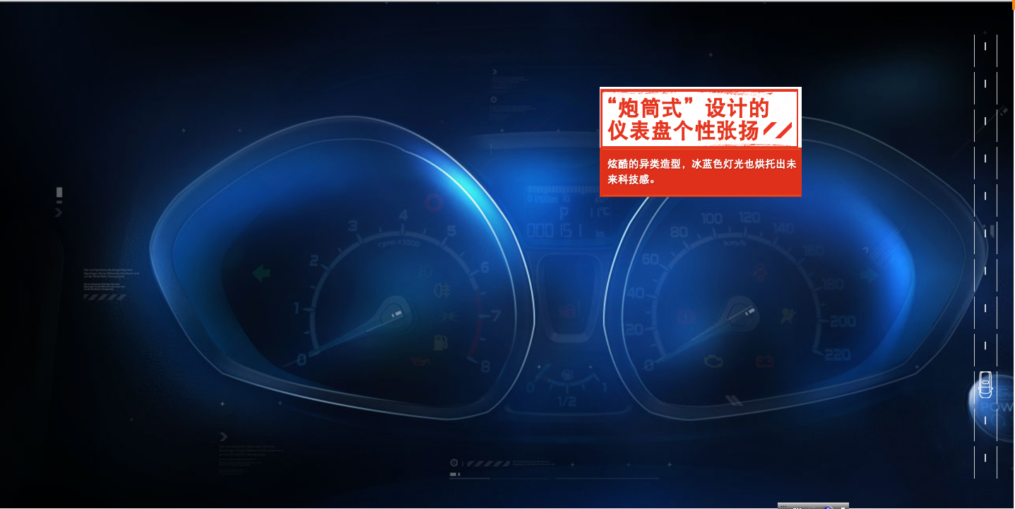

三角没了

2.

去掉黑色的边

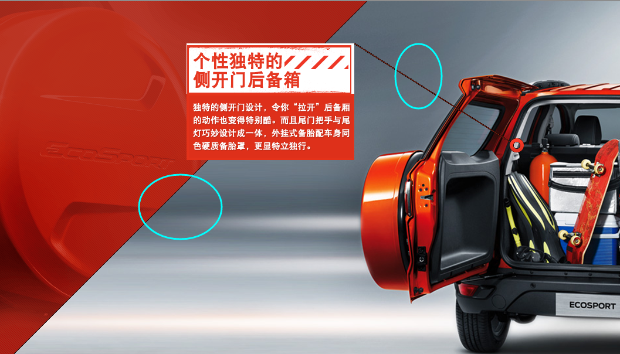

3.

文字没有飞入 直接在这里挂着

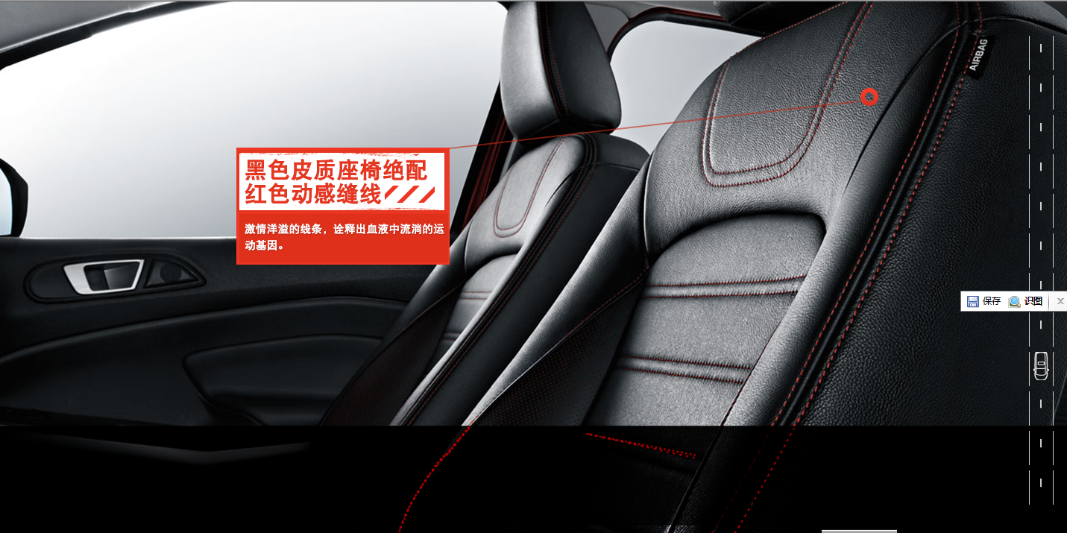

4.

仪表盘显示位置太偏右了

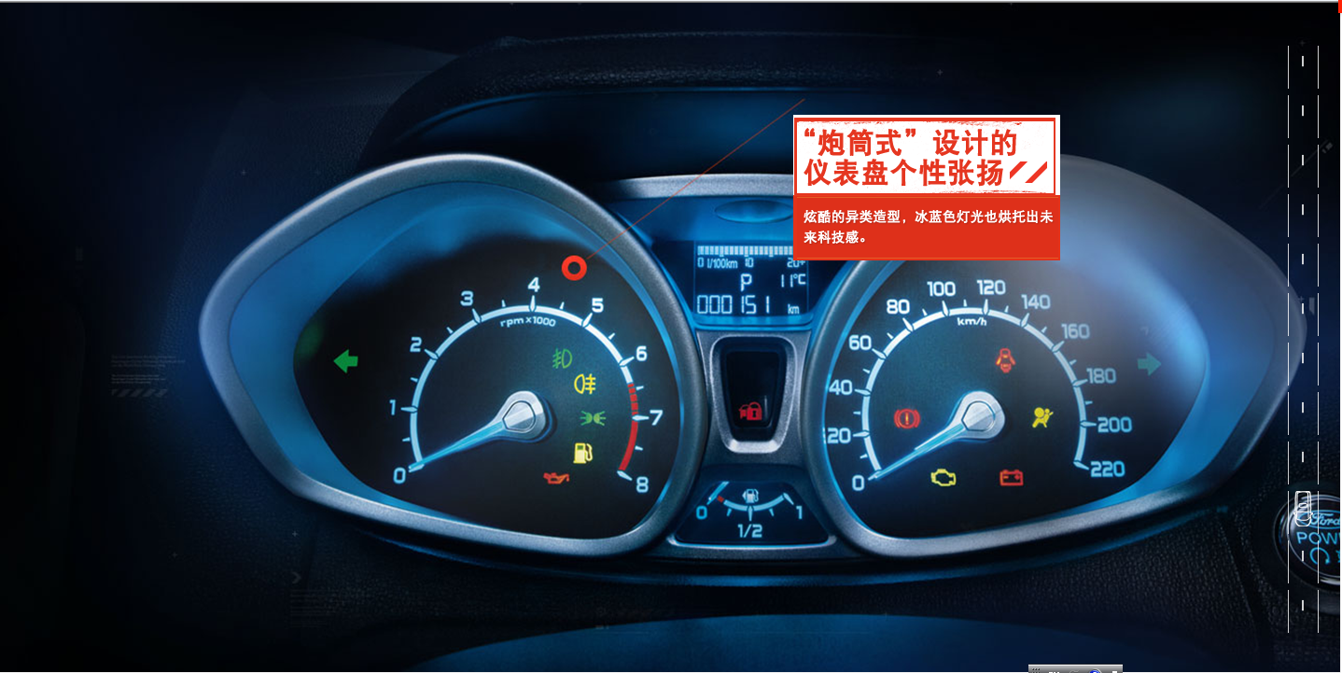

5.

红色的圈圈一直在那显示

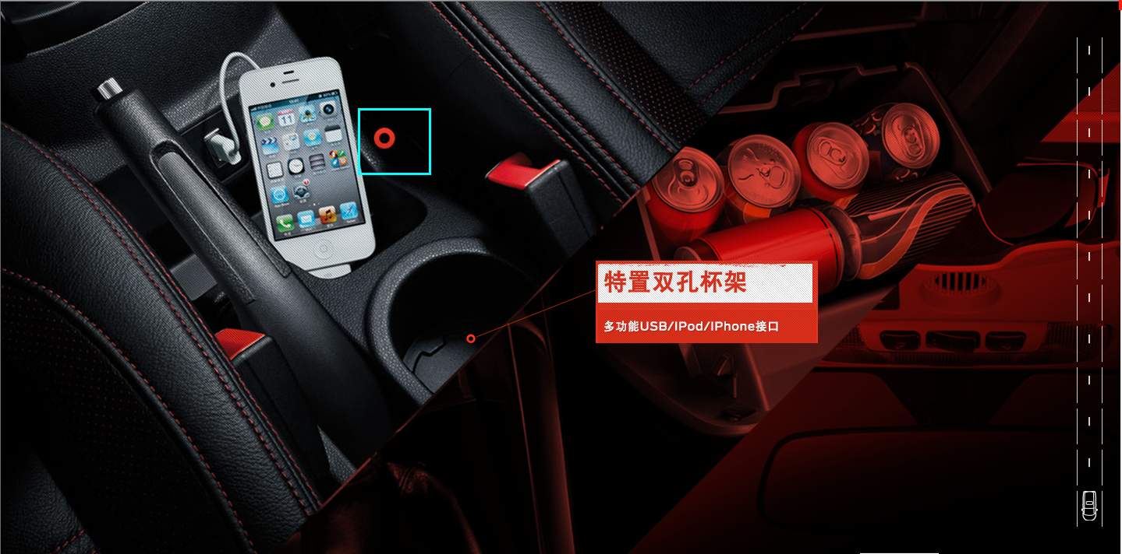

6.

<http://yibo.webs.dlwebs.com/2.html>

页面都是乱的请全部重新适配

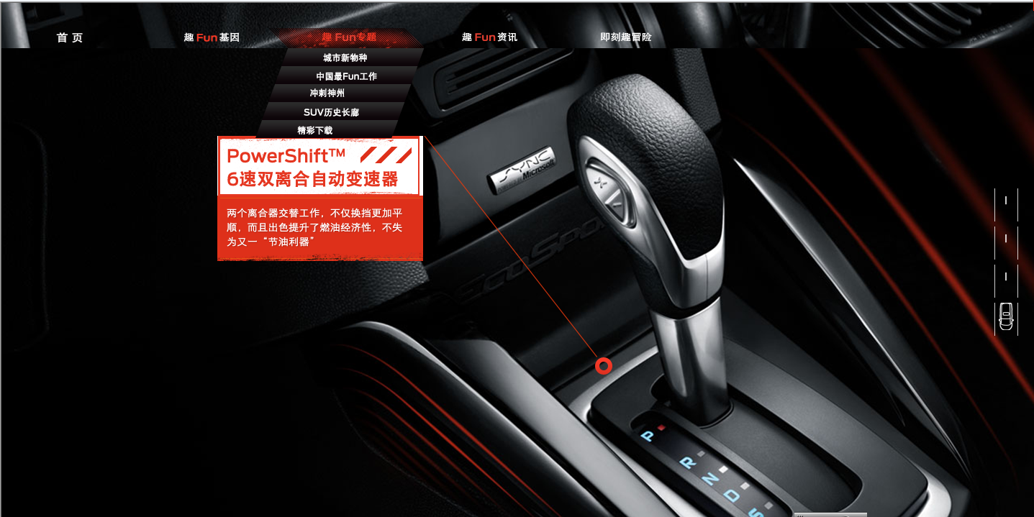

7.

<http://yibo.webs.dlwebs.com/3.html>

页面都是乱的请全部重新适配

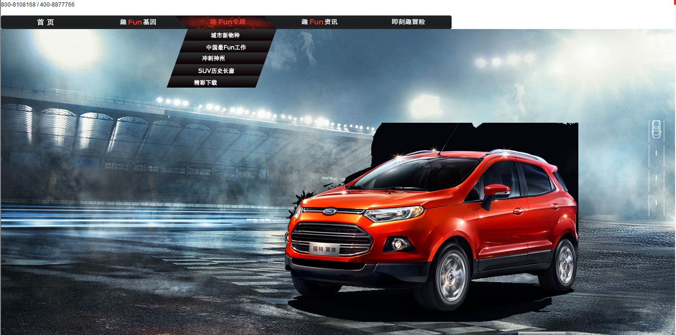

8.

<http://yibo.webs.dlwebs.com/4.html>

页面都是乱的请全部重新适配

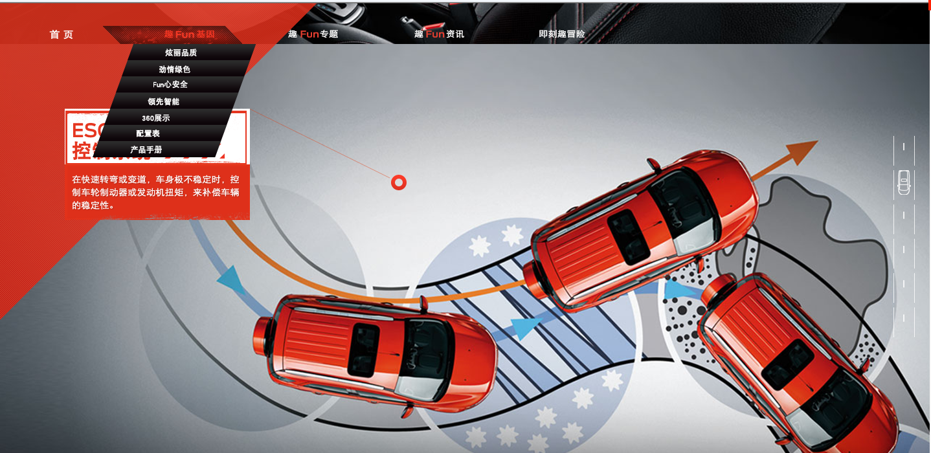

测试环境：safari（一共23个）

1. 页面加载极慢，没有loading
2. 炮筒仪表盘指示位置不对

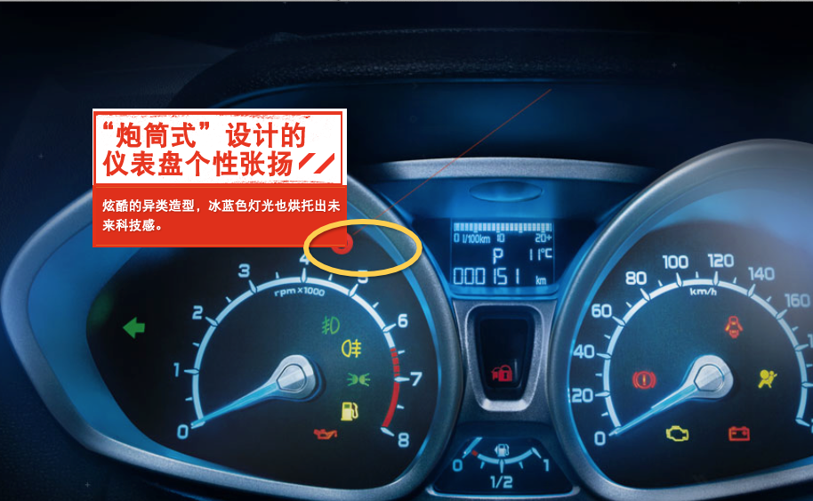

1. 滚动条上有文字显示，并且滚动条颜色与设计不符，应该是红色才对

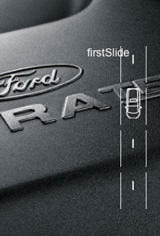

1. 1.html的顶部导航栏没有显示
2. 火焰被切断了

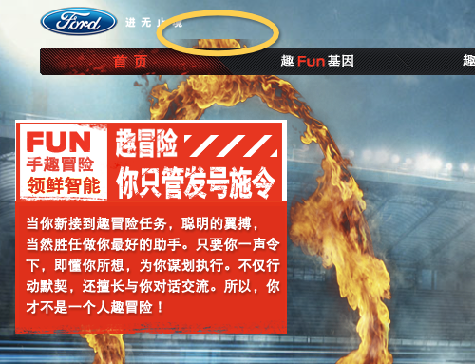

1. 雷达的指示位置不对

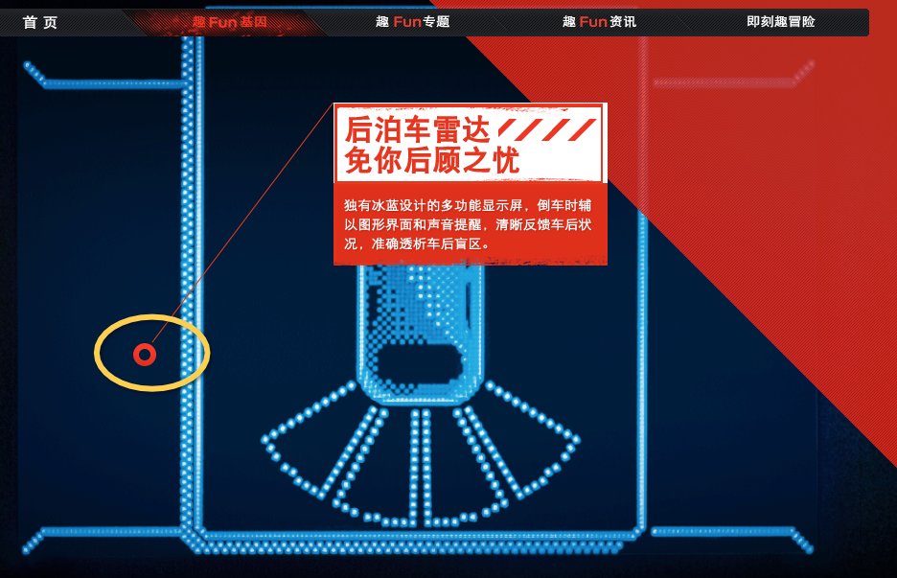

1. 亮点指示位置不对，请以设计稿为准

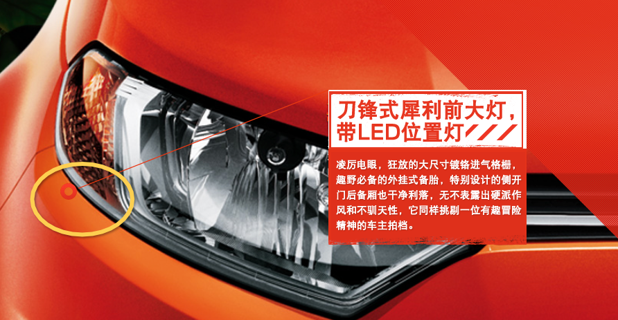

1. 亮点指示位置不对，请以设计稿为准

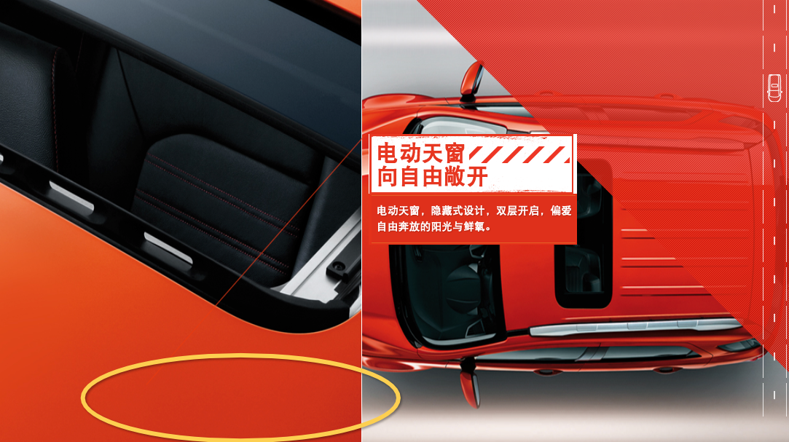

1. 亮点指示位置不对，请以设计稿为准

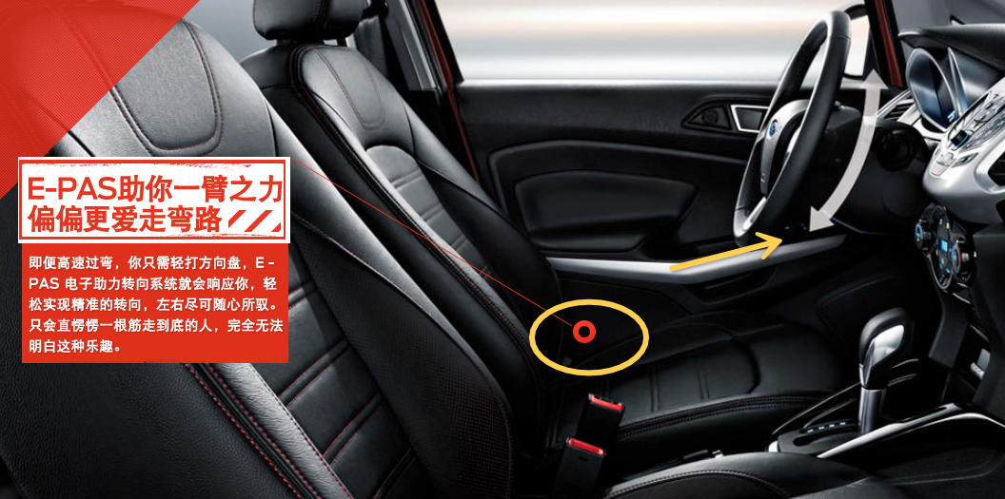

1. 车身太靠右了，请以设计稿为准向左移动些

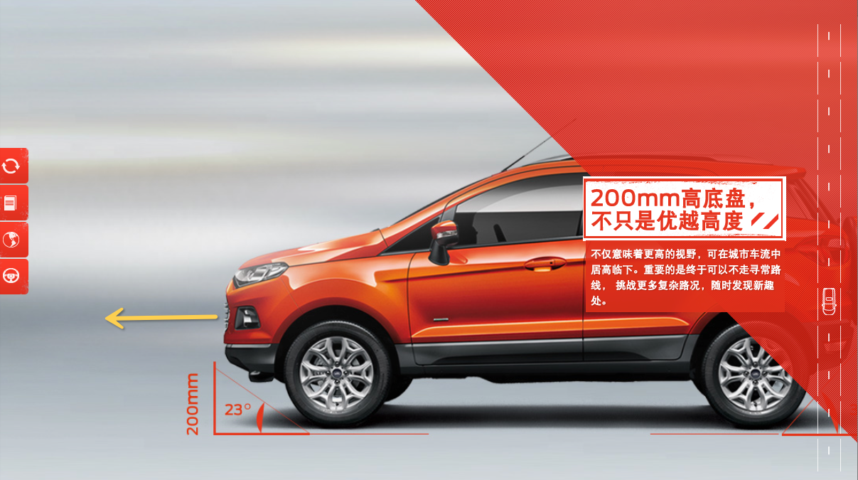

1. 图片显示不全，请仔细对比设计稿(左侧是设计稿的效果)

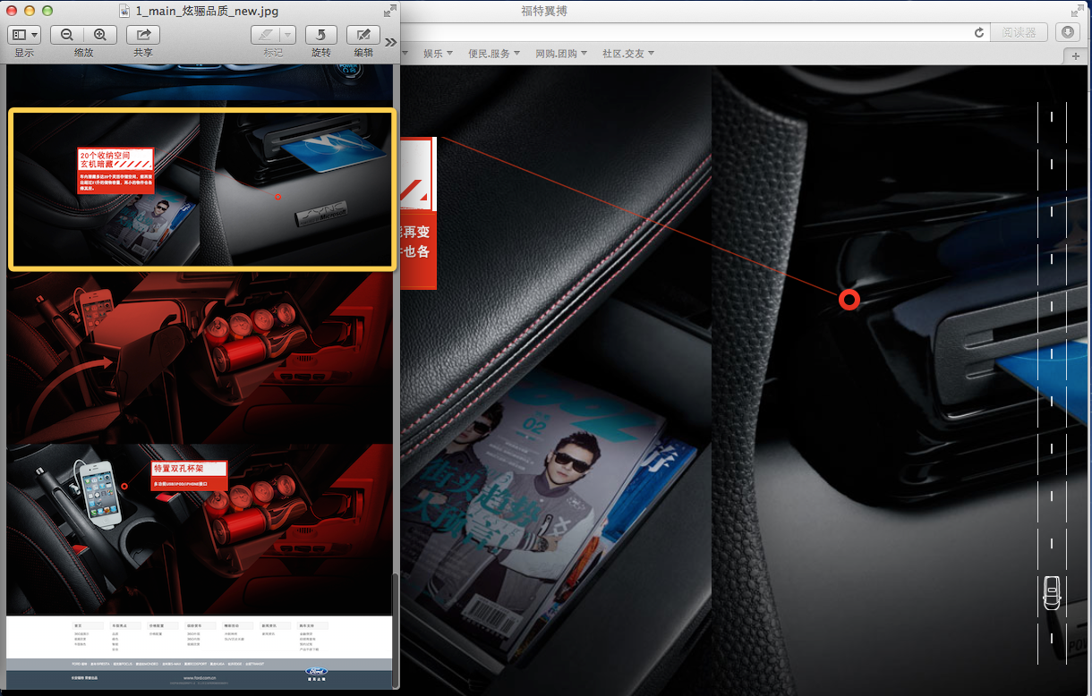

1. 图片显示不全，请仔细对比设计稿(左侧是设计稿的效果)

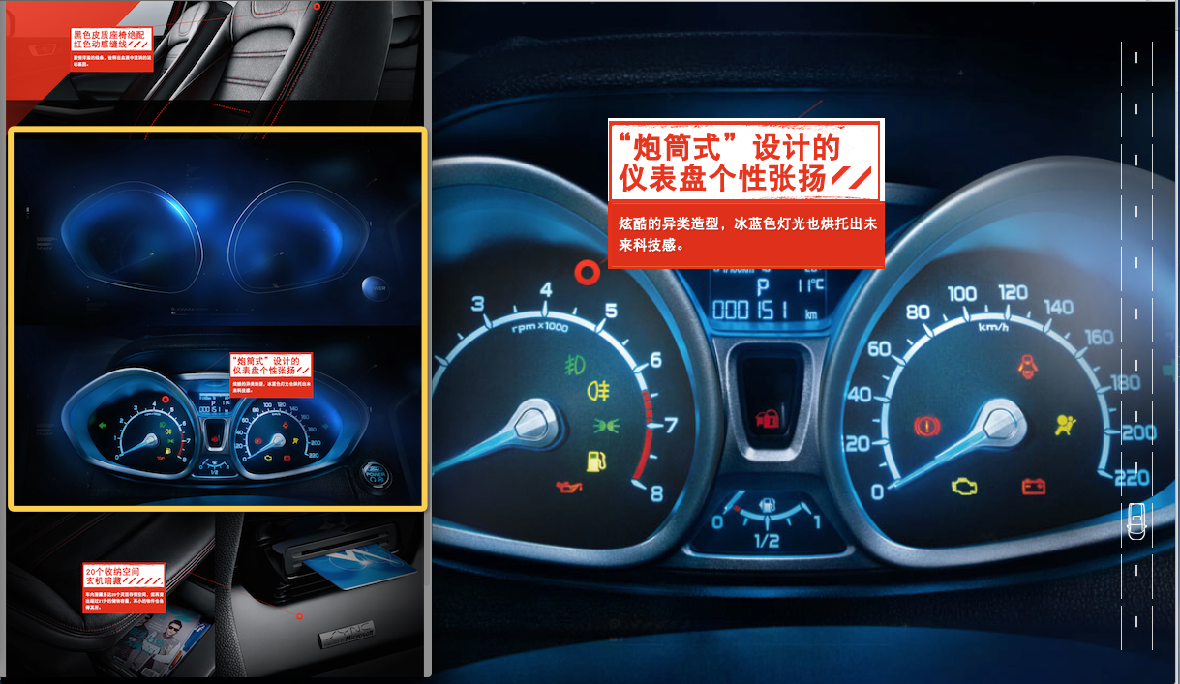

1. 图片显示不全，请仔细对比设计稿(左侧是设计稿的效果)全部页面都请检查一遍图片是否显示完整



1. 滚动条颜色不对， 设计稿是红色的
2. 所有的文字框都有白边存在，请修改.

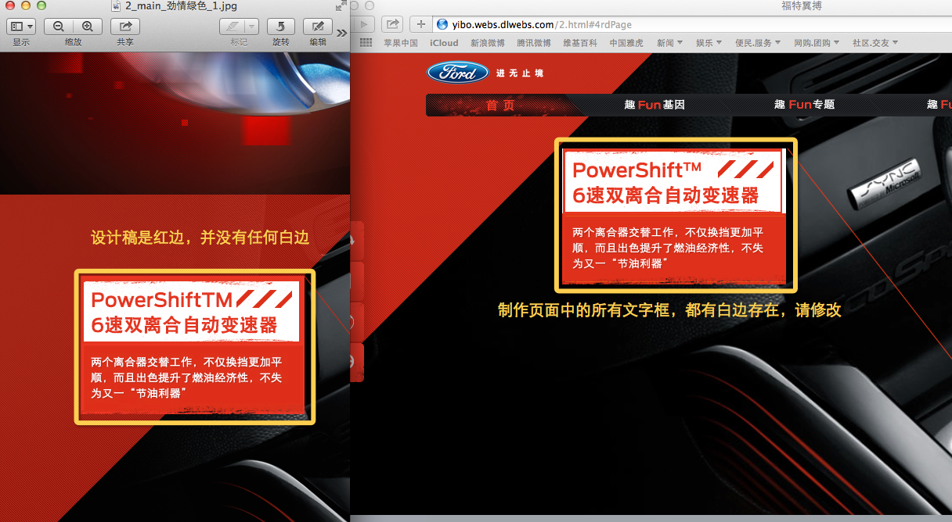

1. 车体太靠右了，请与设计稿一致。 并且该页没有显示动效，鼠标滚动时直接就到一下帧了，没有出现火圈和人。

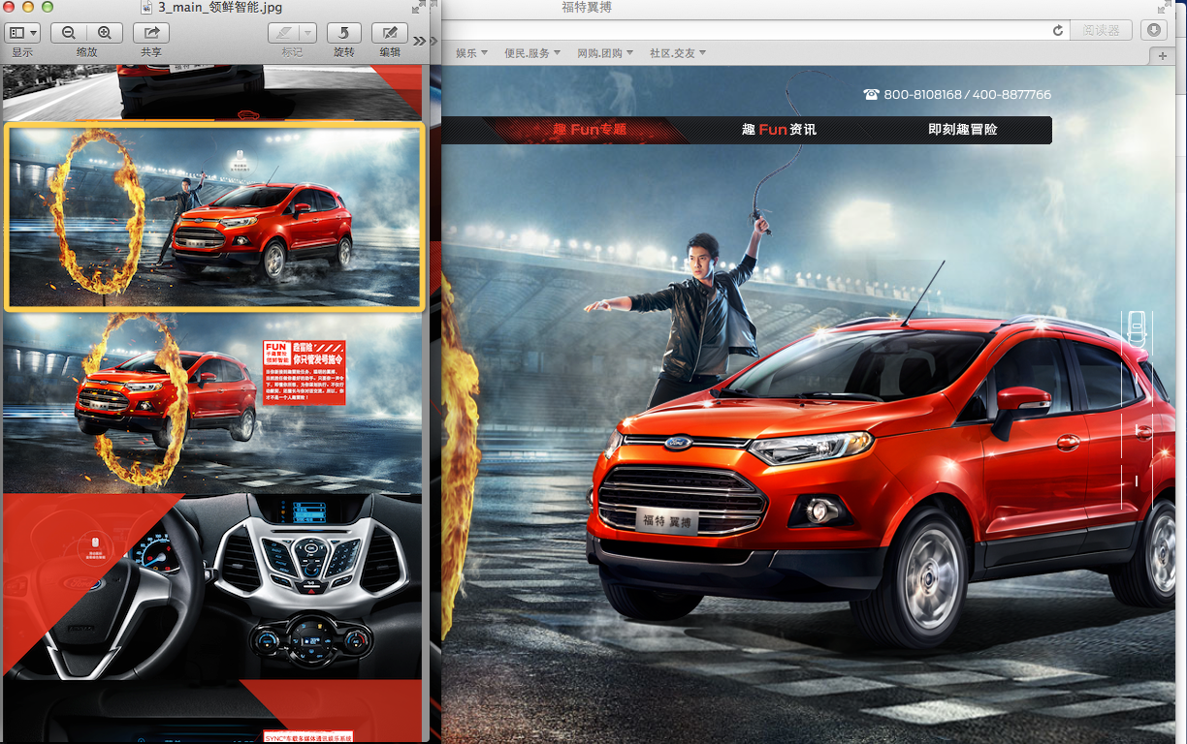

1. 图片显示不全，没有显示出完整的菜单项，请与设计稿一致

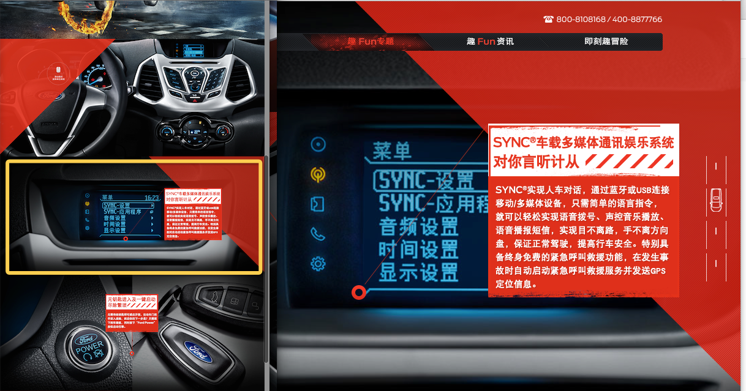

1. 图片变形，按钮应该是圆的，请与设计稿保持一致



19.显示不完整，被网站地图遮挡了，并且图片被放大了没有显示完整图片

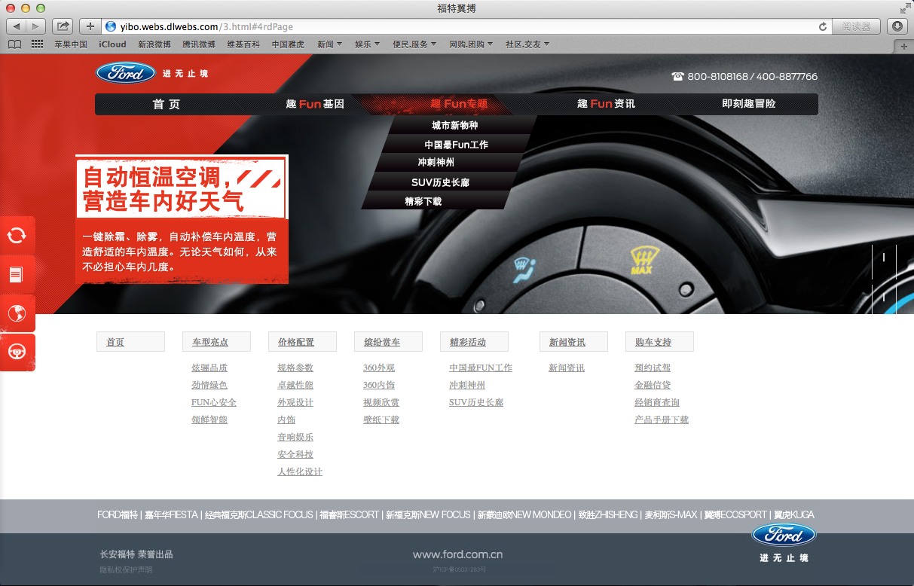

1. “安全第一”页面，没有飞入文字



1. esc亮点指示位置不对，请按设计稿效果



1. 坡道起步的文字飞入方向不对，要从右侧飞入进来才对



1. 亮点指示线断开了

